ETRI 도시교통브레인 핵심기술 개발

계층적 데이터 플랫폼 구축

시스템 설계서

Ver. 1.0



|  |  |  |  |  |  |  |
| --- | --- | --- | --- | --- | --- | --- |
|  | | | |  | | |
| 버전 | 작성일 | 변경내용 | | 작성자 | 승인자 | |
| 1.0 | 2021.12.17 | 초안 작성 | | 정종석 |  | |
|  |  |  | |  |  | |
|  |  |  | |  |  | |
|  |  |  | |  |  | |
|  |  |  | |  |  | |
|  |  |  | |  |  | |
|  |  |  | |  |  | |
|  |  |  | |  |  | |

목 차

1. 신호 최적화를 위한 교통 데이터 확장 4

1.1 교통 데이터 확장 구축 4

1.1.1 버스전용 차선 대상 선정 4

1.1.2 버스 정류장 데이터 대상 선정 5

1.1.3 버스전용 차선정보 추출 5

1.1.4 버스전용 차선정보 DB 반영 6

1.1.5 버스 정류장 정보 DB 반영 7

1.2 교통 데이터 제공 개선 10

1.2.1 버스전용 차선정보 제공 10

1.2.2 버스 정류장 정보 제공 11

1.2.3 신호주기 정보 제공 속성 개선 12

1.2.4 신호주기 정보 업데이트 기능 개선 13

2. 계층적 데이터 플랫폼 구축 17

2.1 연계 데이터 및 프로그램 목록 17

2.1.1 연계 데이터 목록 17

2.1.2 프로그램 목록 18

2.2 모듈 구성 및 흐름 18

2.2.1 dj_etri_realtime_loader 18

2.2.2 dj_etri_file_loader 19

2.3 적재 작업 처리 구성 20

2.3.1 마스터 데이터 배치 적재 21

2.3.2 실시간 데이터 적재 21

# 신호 최적화를 위한 교통 데이터 확장

신호 최적화를 위해 대전/세종 도로망의 버스전용 차선 정보, 버스 정류장 정보 및 신호주기 정보 및 업데이트 기능을 개선하였다.

## 교통 데이터 확장 구축

대전/세종 지도데이터의 도로 중 버스전용차로 정보를 제공하기 위해서 SK 도로망 데이터에서 버스전용차선을 포함하는 도로의 LINK ID와 속성을 추출하여 기구축한 Edge DB에 버스전용차선 속성을 매핑하였고, 도안 실증지역에 대한 버스정류장 데이터를 생성하고 DB 업데이트를 진행하였다.

### 버스전용 차선 대상 선정

SK 도로망 데이터 중 버스전용차선에 해당하는 속성인 BLaneSt 속성이 존재하는 도로 정보를 검색하여 추출한다. (캡쳐 이미지의 붉은 색 도로가 대상)

해당 속성은 시나리오, 지도 XML 정보 중 edge.xml 의 attribute 로 추가한 형태의 연동 인터페이스를 구축하였다. UniqDB의 저장소는 MySQL DB 로 구축하였다.

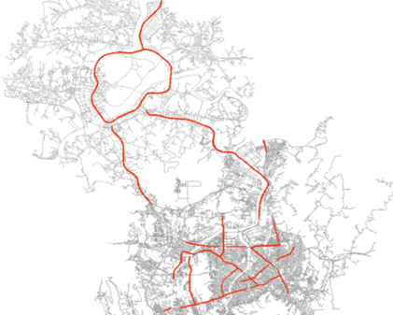

### 버스 정류장 데이터 대상 선정

도안 실증지역의 버스 정류장 정보 제공을 위한 버스정류장 데이터를 추가 구축하였다.

버스 정류장 위치는 도안 실증지역 내 3개의 동 정보를 가질 수 있도록 구성하였다.

BUS 정류장 정보 구축을 위한 기준은 아래와 같다.

* 국토교통부 전국 버스정류장 데이터 기반으로 도안지역 버스 정류장 데이터 생성

(<https://www.data.go.kr/data/15067528/fileData.do>)

* Edge 중심선 기준 버퍼링 (최대 5m) 범위 내 포함되는 버스 정류장 정보가 대상
* 대상 버스 정류장 위치에 대해 매칭되는 edge id와 시점 node로부터 거리를 산출
* 버스 중앙차로/우측차로 정보의 경우 edge 정보에 포함

### 버스전용 차선정보 추출

버스전용 차선정보에 대해 SK 도로망 데이터에서 제공하는 정보를 최대한 수정 없이 원본대로 반영하도록 하고, 신호 정보구성을 위해 Clustering 된 교차로 내의 edge 링크는 대상에서 제외한다.

버스전용 차선정보는 아래와 같은 방식으로 UniqDB 에 반영한다.

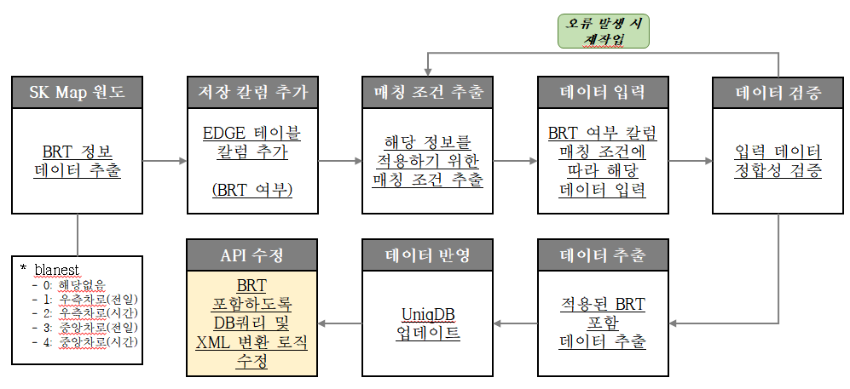

* SK 도로망지도에서 BLaneSt 필드의 버스전용차로 링크 추출
* Edge.xml의 edge id와 버스전용차로 링크 간 DB Join을 통해 정역방향 매칭 링크ID 생성 및 버스전용 차선정보 추출
* edge id는 SK 도로망지도의 INXNAME 4자리와 LINK_ID 5자리 조합으로 구성

INXNAME(SK Mesh ID) 55370000, LINK_ID(도엽내 링크개체 Unique ID) 107 인 경우

edge id(UniqDB)는 53700107 (정방향), -553700107(역방향) 로 생성

* 일방통행 조건인 경우 정 또는 역방향 도로 edge id에 버스전용차로 속성을 매칭

### 버스전용 차선정보 DB 반영

버스전용 차선정보는 시나리오, 지도 XML 정보 중 edge.xml 의 attribute 로 추가한 형태의 연동 인터페이스를 구축하였다. UniqDB의 저장소는 MySQL DB 로 구축하였다.

* 신호정보 입력시 Cluster로 구성된 교차로의 경우 매칭되지 않음 (교차로 내 정보)
* UniqDB EDGE Table의 edge id와 추출된 BRT edge id를 매칭하여 업데이트

1. : 우측 버스전용 (전일)
2. : 우측 버스전용 (시간제)
3. : 중앙 버스전용 (전일)
4. : 중앙 버스전용 (시간제)

* 버스전용 차선의 속성에 따라 차로 정보 업데이트

1. : 버스 중앙차로 - 첫번째 차로에 입력 (BLANEST : 3, 4)
2. : 버스 우측차로 - 마지막 차로에 입력 (BLANEST : 1, 2)

* EDGE 테이블 (Edge정보)

|  |  |  |  |  |
| --- | --- | --- | --- | --- |
| 컬럼명 | Data Type | Not Null | Key | Comment |
| ID | varchar(255) | O | PK | 엣지ID |
| FROM_NODE | varchar(255) | O |  | 시작노드ID |
| TO_NODE | varchar(255) | O |  | 끝노드ID |
| PRIORITY | int(11) |  |  | 가장자리우선순위 |
| NUMLANES | int(11) |  |  | 차로수 |
| SPEED | float(5,2) |  |  | 최고속도 |
| SPREADTYPE | varchar(16) |  |  | 차선확장코드 |
| SGG_CD | char(5) |  |  | 시구코드 |
| DONG_CD | bigint(10) |  |  | 동코드 |
| SHAPE | geometry |  |  | 형상정보 |
| EDGE_LEN | int(11) |  |  | EDGE길이(m) |
| POCKET_TYPE | varchar(5) |  |  | 0 : 좌포켓, 1 : 우포켓, 2 : 좌우 포켓 |
| LEFT_POCKET | varchar(5) |  |  | 좌포켓 차로(0:차로 없음) |
| RIGHT_POCKET | varchar(5) |  |  | 우 포켓 차로( 0 : 차로 없음 ) |
| BLaneSt | varchar(5) |  |  | 버스전용차로 구분코드 |

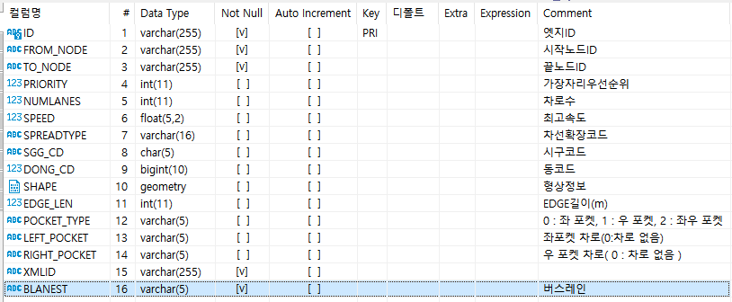

### 버스 정류장 정보 DB 반영

버스 정류장 정보는 정류장의 위치 좌표(x,y) 와 정류장이 매핑되어 있는 도로에 해당하는 edge id , 도로의 시작노드로 부터의 거리(미터) 정보인 from length와 해당 정류장이 포함된 시군구동 코드인 dong cd로 구성된다.

* BUS 정류장 정보 DB 스키마

|  |  |  |  |
| --- | --- | --- | --- |
| 테이블명 | 필드명 | 데이터 타입 | 필드설명 |
| BUS_STOP | id | varchar | 정류장 ID |
| name | varchar | 정류장명 |
| edge_id | varchar | edge table 매핑 |
| from_node_id | varchar | edge의 시작 노드 |
| from_length | decimal | from_node로부터의 거리 |
| x | double | x 좌표 |
| y | double | y 좌표 |
| dong_cd | decimal | 동코드 |

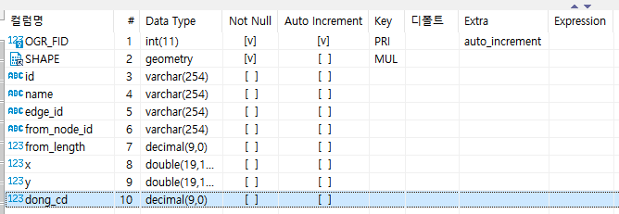

대전/세종의 시군구동 코드에 해당하는 dong cd는 아래와 같이 구성된다.

* CITY 코드 정보

|  |  |
| --- | --- |
| City | Code |
| 대전광역시 | 250 |
| 세종특별자치시 | 290 |

* REGION 코드 정보

|  |  |  |
| --- | --- | --- |
| City | Region | Code |
| 대전광역시 | 동구 | 25010 |
| 대전광역시 | 중구 | 25020 |
| 대전광역시 | 서구 | 25030 |
| 대전광역시 | 유성구 | 25040 |
| 대전광역시 | 대덕구 | 25050 |
| 세종특별자치시 | 세종시 | 29010 |

* DONG 코드 정보

|  |  |  |  |  |
| --- | --- | --- | --- | --- |
| City Region | Subregion | Code | Subregion | Code |
| 대전광역시 동구 | 효동 | 53 | 홍도동 | 68 |
| 판암1동 | 55 | 대청동 | 73 |
| 판암2동 | 56 | 산내동 | 75 |
| 용운동 | 57 | 중앙동 | 76 |
| 자양동 | 60 | 신인동 | 77 |
| 가양1동 | 63 | 대동 | 78 |
| 가양2동 | 64 | 성남동 | 79 |
| 용전동 | 65 | 삼성동 | 80 |
| 대전광역시 중구 | 은행선화동 | 51 | 오류동 | 62 |
| 목동 | 53 | 태평1동 | 63 |
| 중촌동 | 54 | 태평2동 | 64 |
| 대흥동 | 55 | 유천1동 | 65 |
| 문창동 | 56 | 유천2동 | 66 |
| 석교동 | 57 | 문화1동 | 67 |
| 대사동 | 58 | 문화2동 | 68 |
| 부사동 | 59 | 산성동 | 69 |
| 용두동 | 60 |  |  |
| 대전광역시 서구 | 복수동 | 51 | 갈마1동 | 64 |
| 도마1동 | 52 | 갈마2동 | 65 |
| 도마2동 | 53 | 월평1동 | 66 |
| 정림동 | 54 | 월평2동 | 67 |
| 변동 | 55 | 월평3동 | 68 |
| 용문동 | 56 | 만년동 | 69 |
| 탄방동 | 57 | 가수원동 | 70 |
| 둔산1동 | 59 | 기성동 | 71 |
| 둔산2동 | 60 | 관저1동 | 72 |
| 괴정동 | 61 | 관저2동 | 73 |
| 가장동 | 62 | 둔산3동 | 74 |
| 내동 | 63 |  |  |
| 대전광역시 유성구 | 진잠동 | 51 | 관평동 | 63 |
| 온천2동 | 54 | 온천1동 | 64 |
| 신성동 | 55 | 원신흥동 | 65 |
| 전민동 | 57 | 노은2동 | 66 |
| 노은1동 | 59 | 노은3동 | 67 |
| 구즉동 | 61 |  |  |
| 대전광역시 대덕구 | 오정동 | 51 | 법2동 | 57 |
| 대화동 | 52 | 신탄진동 | 58 |
| 회덕동 | 53 | 석봉동 | 59 |
| 비래동 | 54 | 덕암동 | 60 |
| 중리동 | 55 | 목상동 | 61 |
| 법1동 | 56 | 송촌동 | 62 |
| 세종특별자치시 세종시 | 조치원읍 | 11 | 도담동 | 53 |
| 연기면 | 31 | 종촌동 | 56 |
| 연동면 | 32 | 아름동 | 59 |
| 부강면 | 33 | 고운동 | 60 |
| 금남면 | 34 | 한솔동 | 61 |
| 장군면 | 35 | 새롬동 | 62 |
| 연서면 | 36 | 대평동 | 64 |
| 전의면 | 37 | 소담동 | 65 |
| 전동면 | 38 | 보람동 | 66 |

## 교통 데이터 제공 개선

### 버스전용 차선정보 제공

도로망 데이터 제공을 위한 edge.xml 에 대해 버스전용 차선 정보를 반영하였고, 해당 지도 정보 제공시 포함되도록 처리하였다.

edge.xml 이 포함된 서비스 제공은 ‘시나리오(영역)’, ‘시나리오(지역)’, ‘지도(영역)’, ‘지도(지역)’의 메뉴를 통해 정보를 제공하게 되고 연관된 API 인 requestScenarioByRegion, requestScenarioByCoordinate, requestMapByRegion, requestMapByCoordinate 인터페이스의 기능을 수정하였다.

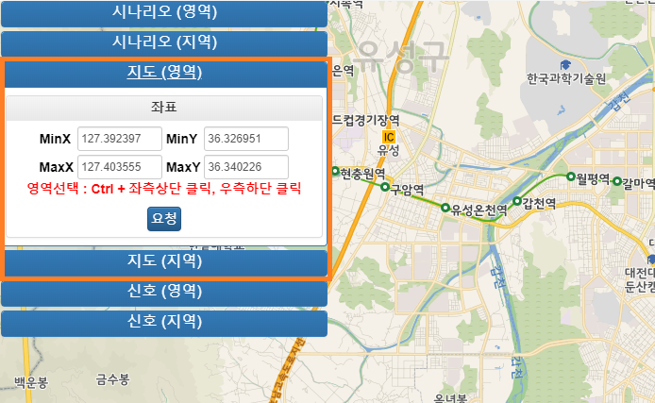

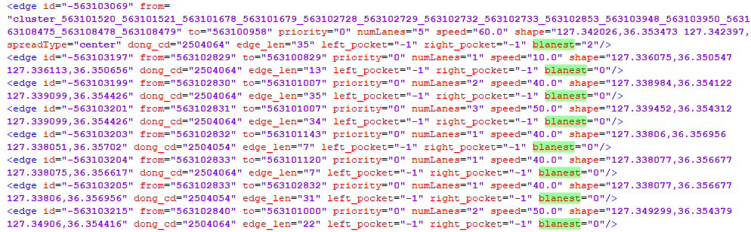

### 버스 정류장 정보 제공

버스 정류장 위치가 지도 정보 데이터가 포함되는 경우 busstops.xml 정보에 버스정류장 정보를 제공한다.

busstops.xml 이 포함된 서비스 제공은 ‘시나리오(영역)’, ‘시나리오(지역)’, ‘지도(영역)’, ‘지도(지역)’의 메뉴에서 ‘버스’ 정보 제공 포함여부를 선택해서 정보를 제공하게 되고 연관된 API 인 requestScenarioByRegion, requestScenarioByCoordinate, requestMapByRegion, requestMapByCoordinate 인터페이스의 기능을 수정하였다.

버스 정류장 제공정보 기준은 아래와 같다.

* 버스 정류장 ID, edge id, 좌표 정보를 제공
* 영역 또는 지역으로 조회시 검색 결과 edge id 와 연계된 버스 정류장이 대상]

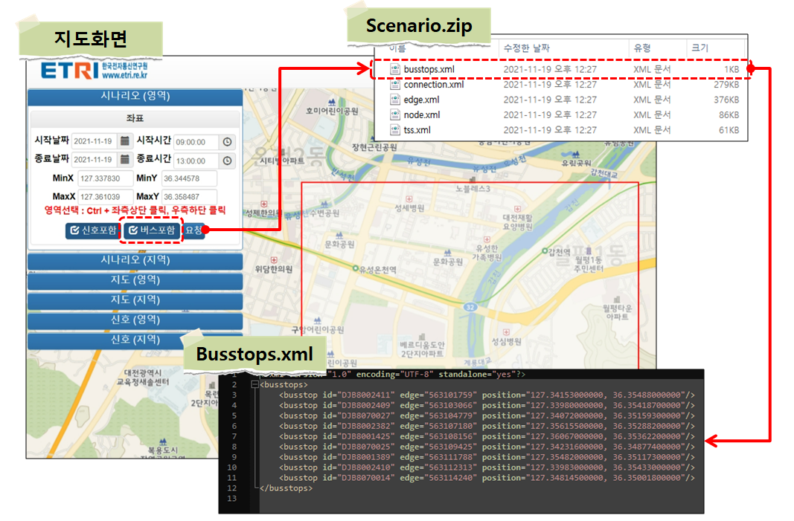

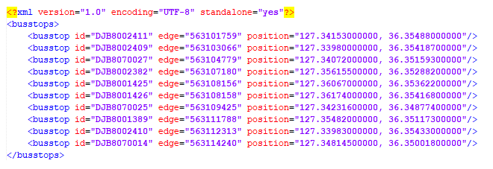

### 신호주기 정보 제공 속성 개선

신호 주기는 tss.xml 을 통해 정보가 제공되며 ‘시나리오(영역)’, ‘시나리오(지역)’, ‘신호(영역)’, ‘신호(지역)’ 의 메뉴를 통해 조회 가능하다.

연관된 API 인 requestScenarioByRegion, requestScenarioByCoordinate, requestSignalByRegion, requestSignalByCoordinate 인터페이스의 기능을 수정하였다.

개선된 신호주기 제공 정보 기준은 아래와 같다.

* TOD 정보에 signalGroup이 없는 경우 공백문자 처리
* 신호정보 시행일이 없는 TOD는 조회하는 일시와 관계없이 추가 제공
* 업데이트된 신호정보가 있는 경우 최종 버전으로 정보 제공
* 신호정보(tss.xml) 개선을 위한 signal phase state min/max duration 속성 추가

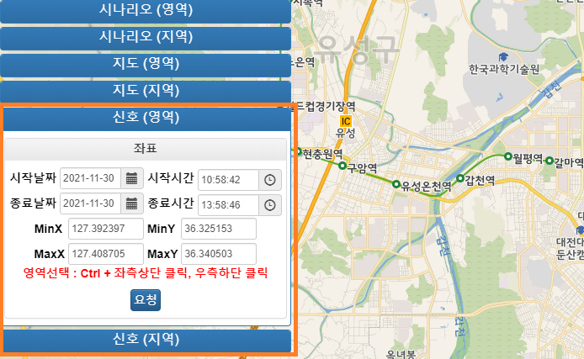

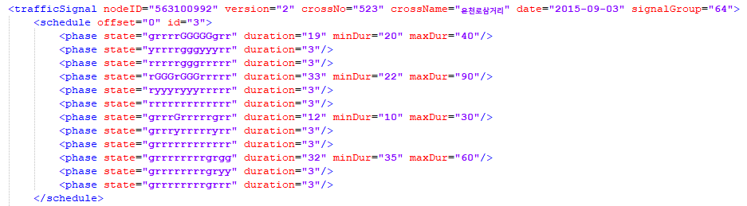

### 신호주기 정보 업데이트 기능 개선

UniqDB 내 대전/세종 신호정보 테이블에 대한 속성을 업데이트하는 인터페이스인 updateSignal 기능을 개선하였다.

개선된 신호주기 정보 업데이트 기준은 아래와 같다.

* 업데이트 신호 정보를 trafficSignal.json으로 생성하여 updateSignal 함수를 통해 UniqDB 내 신호정보 DB를 업데이트
* 업데이트 성공한 신호 정보는 관리 version이 추가되어 반영

신호주기 정보 업데이트되는 UniqDB 내 테이블 정보는 아래와 같다.

* PHASE_SIGNAL_TIME 테이블 (신호별시간정보)

|  |  |  |  |  |
| --- | --- | --- | --- | --- |
| 컬럼명 | Data Type | Not Null | Key | Comment |
| SIGNAL_ID | varchar(255) | O | PK | 신호ID |
| VERSION | varchar(10) | O | PK | 버전 |
| TIME_PLAN | smallint(1) | O | PK | 시간계획(기본: 0) |
| SIGNAL_TYPE | varchar(3) | O | PK | 신호유형 |
| TM1 | smallint(6) |  |  | 시간1 |
| TM2 | smallint(6) |  |  | 시간2 |
| TM3 | smallint(6) |  |  | 시간3 |
| TM4 | smallint(6) |  |  | 시간4 |
| TM5 | smallint(6) |  |  | 시간5 |
| TM6 | smallint(6) |  |  | 시간6 |

* SIGNAL 테이블 (신호정보)

|  |  |  |  |  |
| --- | --- | --- | --- | --- |
| 컬럼명 | Data Type | Not Null | Key | Comment |
| SIGNAL_ID | varchar(255) | O | PK | 신호ID |
| VERSION | varchar(10) | O | PK | 버전 |
| TLLOGICTYPE | varchar(32) |  |  | 신호유형 |
| STD_ID | varchar(20) |  |  | 표준신호제어기ID |
| CROSS_NO | varchar(20) |  |  | 교차로번호 |
| CROSS_NM | varchar(200) |  |  | 교차로명 |
| EFF_DATE | date |  |  | 시행일 |
| SIGNAL_GROUP | varchar(2000) |  |  | 참고 |
| POLICE_STATION | varchar(20) |  |  | 관할서 |
| EDIT_DATE | datetime |  |  | 편집일시 |
| DESCRIPTION | varchar(2000) |  |  | 설명 |

* SIGNAL_PHASE 테이블 (신호현시정보)

|  |  |  |  |  |
| --- | --- | --- | --- | --- |
| 컬럼명 | Data Type | Not Null | Key | Comment |
| SIGNAL_ID | varchar(255) | O | PK | 신호ID |
| VERSION | varchar(10) | O | PK | 버전 |
| TIME_PLAN | smallint(1) | O | PK | 시간계획(기본: 0) |
| PHASE | smallint(6) | O | PK | 현시 |
| STATE | varchar(60) |  |  | 신호상태 |

* SIGNAL_SCENARIO (신호시나리오)

|  |  |  |  |  |
| --- | --- | --- | --- | --- |
| 컬럼명 | Data Type | Not Null | Key | Comment |
| SIGNAL_ID | varchar(255) | O | PK | 신호ID |
| VERSION | varchar(10) | O | PK | 버전 |
| TIME_PLAN | smallint(1) | O | PK | 시간계획(기본: 0) |
| PATTERN_ID | int(11) | O | PK | 패턴ID |
| SCENARIO_NO | int(11) |  |  | 시나리오번호 |
| CYCLE | int(11) |  |  | 주기 |
| PERISTALSIS | int(11) |  |  | 연동 |

* TOD_PLAN (요일별신호계획)

|  |  |  |  |  |
| --- | --- | --- | --- | --- |
| 컬럼명 | Data Type | Not Null | Key | Comment |
| SIGNAL_ID | varchar(255) | O | PK | 신호ID |
| VERSION | varchar(10) | O | PK | 버전 |
| PLAN_ID | varchar(3) | O | PK | 계획ID |
| TIME_PLAN | smallint(1) | O | PK | 시간계획(기본: 0) |
| SEQ | int(11) | O | PK | 순번 |
| FROM_TIME | time |  |  | 시작시각 |
| TO_TIME | time |  |  | 종료시각 |
| PATTERN_ID | int(11) |  |  | 패턴ID |

신호주기 정보 업데이트를 위한 trafficSignal.json 생성 예제는 아래와 같다.

|  |
| --- |
| {  "id": "563103631",  "version": "2",  "crossNo": "test",  "crossName": "휴먼시아4단지(단)",  "date": null,  "editDate": null,  "signalGroup": "",  "policeStation": "",  "description": "",  "signalPhaseDefault": [  {  "type": "0",  "tm": "10:20"  },  {  "type": "1",  "tm": "28:50"  },  {  "type": "2",  "tm": "28:14"  },  {  "type": "3",  "tm": "28:14"  },  {  "type": "4",  "tm": "12:00"  },  {  "type": "5",  "tm": "15:00"  },  {  "type": "6",  "tm": "00:03"  },  {  "type": "7",  "tm": "00:03"  },  {  "type": "8",  "tm": "01:00"  }  ],  "signalPhase": [  {  "index": "1",  "state": "rgGrrrrgGrrr"  },  {  "index": "2",  "state": "grrgGggrrgGg"  }  ],  "todPlan": [  {  "id": "1",  "tods": [  {  "todSeq": 1,  "patternId": 1,  "fromTime": "00:00:00",  "toTime": "00:00:00"  }  ]  },  {  "id": "2",  "tods": [  {  "todSeq": 1,  "patternId": 1,  "fromTime": "00:00:00",  "toTime": "00:00:00"  }  ]  },  {  "id": "3",  "tods": [  {  "todSeq": 1,  "patternId": 1,  "fromTime": "00:00:00",  "toTime": "00:00:00"  }  ]  }  ],  "signalScenario": [  {  "id": "1",  "scenarioNo": "1",  "offset": "70",  "duration": "120",  "phase": "28:92"  }  ]  } |

# 계층적 데이터 플랫폼 구축

## 연계 데이터 및 프로그램 목록

### 연계 데이터 목록

데이터셋 연계 목록은 다음과 같다.

|  |  |  |
| --- | --- | --- |
| 번호 | 데이터 명칭 | 정의 |
| 1 | CTB_CCTV_EQUIP_MST | CCTV 장비 정보 |
| 2 | CTB_CCTV_INSTL_MST | CCTV 설치 위치 정보 |
| 3 | CTB_CRSRD_TRA_5MIN | 교차로 교통량 5분 |
| 4 | CTB_CRSRD_MST | 교차로 정보 |
| 5 | CTB_RSE_MST | RSE 정보 |
| 6 | CTB_RSE_TRA_DTL | RSE 교통량 상세 |
| 7 | CTB_VDS_MST | VDS 정보 |
| 8 | CTB_VDS_TRA_5MIN | VDS 교통량 5분 |

<연계 데이터셋 목록>

### 연계 데이터 셋 상세 내역

o CTB_CCTV_EQUIP_MST

|  |  |  |  |  |
| --- | --- | --- | --- | --- |
| 한글명 | CCTV 장비 정보 | | Table명 | CTB_CCTV_EQUIP_MST |
| No | Attribute | Column | DataType | 비고 |
| 1 | CCTV ID | CCTV_ID | VARCHAR2(10) |  |
| 2 | CCTV 상위 ID | CCTV_PARENT_ID | VARCHAR2(10) |  |
| 3 | CCTV 카메라 명 | CCTV_CAM_NM | VARCHAR2(50) |  |
| 4 | 카메라 아이피 | CCTV_IP | VARCHAR2(20) |  |
| 5 | 아이디 | CCTV_LOGIN_ID | VARCHAR2(20) |  |
| 6 | 패스워드 | CCTV_LOGIN_PW | VARCHAR2(32) |  |
| 7 | RTSP 주소 | CCTV_RTSP_URL | VARCHAR2(50) |  |
| 8 | RTSP 포트 | CCTV_RTSP_PORT | NUMBER(11,0) |  |
| 9 | HTTP 포트 | CCTV_HTTP_PORT | NUMBER(11,0) |  |
| 10 | 교차로 아이디 | CRSRD_ID | VARCHAR2(10) |  |
| 11 | 우회전 사용여부 | LGHT_USE_YN | NUMBER(11,0) |  |
| 12 | 연결 서버 번호 | CONNECT_SVR | NUMBER(3,0) |  |

o CTB_CCTV_INSTL_MST

|  |  |  |  |  |
| --- | --- | --- | --- | --- |
| 한글명 | CCTV 설치 위치 정보 | | Table명 | CTB_CCTV_INSTL_MST |
| No | Attribute | Column | DataType | 비고 |
| 1 | CCTV ID | CCTV_ID | VARCHAR(10) |  |
| 2 | CCTV 방향 | CCTV_DIRT | VARCHAR(2) |  |
| 3 | CCTV 카메라 명 | CCTV_CAM_NM | VARCHAR(50) |  |
| 4 | 경도_좌표 | LNG_CRDNT | FLOAT |  |
| 5 | 위도_좌표 | LAT_CRDNT | FLOAT |  |
| 6 | CCTV 각도 | CCTV_ANGLE | FLOAT |  |

o CTB_CRSRD_TRA_5MIN

|  |  |  |  |  |
| --- | --- | --- | --- | --- |
| 한글명 | 교차로 교통량-5분 | | Table명 | CTB_CRSRD_TRA_5MIN |
| No | Attribute | Column | DataType | 비고 |
| 1 | 등록 일자 | REG_DT | TIMESTAMP(6)(11) |  |
| 2 | CCTV ID | CCTV_ID | VARCHAR2(10) |  |
| 3 | CCTV 방향 | CCTV_DIRT | VARCHAR2(2) |  |
| 4 | 차선 번호 | LANE_NO | NUMBER(11,0) |  |
| 5 | 점유율 | OCCUPY_RATE | FLOAT(126) |  |
| 6 | 통행량 | TR_VOL | NUMBER(11,0) |  |
| 7 | 통행_속도 | TRVL_SPD | FLOAT(126) |  |
| 8 | 초기대기열 | QUEUE | NUMBER(11,0) |  |
| 9 | 보행자 | WALKER | NUMBER(11,0) |  |
| 10 | 불법보행자 | WALKER_ILLEGAL | NUMBER(11,0) |  |
| 11 | 직진 오토바이 | GO_BIKE | NUMBER(11,0) |  |
| 12 | 직진 승용차 | GO_CAR | NUMBER(11,0) |  |
| 13 | 직진 SUV | GO_SUV | NUMBER(11,0) |  |
| 14 | 직진 VAN | GO_VAN | NUMBER(11,0) |  |
| 15 | 직진 트럭 | GO_TRUCK | NUMBER(11,0) |  |
| 16 | 직진 버스 | GO_BUS | NUMBER(11,0) |  |
| 17 | 좌회전 오토바이 | LEFT_BIKE | NUMBER(11,0) |  |
| 18 | 좌회전 승용차 | LEFT_CAR | NUMBER(11,0) |  |
| 19 | 좌회전 SUV | LEFT_SUV | NUMBER(11,0) |  |
| 20 | 좌회전 VAN | LEFT_VAN | NUMBER(11,0) |  |
| 21 | 좌회전 트럭 | LEFT_TRUCK | NUMBER(11,0) |  |
| 22 | 좌회전 버스 | LEFT_BUS | NUMBER(11,0) |  |
| 23 | 우회전 오토바이 | RIGHT_BIKE | NUMBER(11,0) |  |
| 24 | 우회전 승용차 | RIGHT_CAR | NUMBER(11,0) |  |
| 25 | 우회전 SUV | RIGHT_SUV | NUMBER(11,0) |  |
| 26 | 우회전 VAN | RIGHT_VAN | NUMBER(11,0) |  |
| 27 | 우회전 트럭 | RIGHT_TRUCK | NUMBER(11,0) |  |
| 28 | 우회전 버스 | RIGHT_BUS | NUMBER(11,0) |  |
| 29 | 유턴 오토바이 | UTURN_BIKE | NUMBER(11,0) |  |
| 30 | 유턴 승용차 | UTURN_CAR | NUMBER(11,0) |  |
| 31 | 유턴 SUV | UTURN_SUV | NUMBER(11,0) |  |
| 32 | 유턴 VAN | UTURN_VAN | NUMBER(11,0) |  |
| 33 | 유턴 트럭 | UTURN_TRUCK | NUMBER(11,0) |  |
| 34 | 유턴 버스 | UTURN_BUS | NUMBER(11,0) |  |

o CTB_CRSRD_MST

|  |  |  |  |  |
| --- | --- | --- | --- | --- |
| 한글명 | 교차로 정보 | | Table명 | CTB_CRSRD_MST |
| No | Attribute | Column | DataType | 비고 |
| 1 | 교차로 아이디 | CRSRD_ID | VARCHAR2(10) |  |
| 2 | 교차로 명 | CRSRD_NM | VARCHAR2(50) |  |
| 3 | 교차로 타입(예) 사거리 -> 4 | CRSRD_TYPE_CD | VARCHAR2(1) |  |
| 4 | 경도_좌표 | LNG_CRDNT | FLOAT(126) |  |
| 5 | 위도_좌표 | LAT_CRDNT | FLOAT(126) |  |
| 6 | 줌 레벨 | ZOOM_LEVEL | NUMBER(11,0) |  |
| 7 | 관리 그룹 ID | LOCAL_GROUP_ID | VARCHAR2(10) |  |

o CTB_RSE_MST

|  |  |  |  |  |
| --- | --- | --- | --- | --- |
| 한글명 | RSE 정보 | | Table명 | CTB_RSE_MST |
| No | Attribute | Column | DataType | 비고 |
| 1 | RSE_ID | RSE_ID | VARCHAR2(13) |  |
| 2 | 노드_ID | NODE_ID | VARCHAR2(13) |  |
| 3 | 시리얼_번호 | SERIAL_NO | VARCHAR2(30) |  |
| 4 | RSE_모델_명 | RSE_MODEL_NM | VARCHAR2(20) |  |
| 5 | 설치_일자 | INST_YMD | VARCHAR2(8) |  |
| 6 | 설치_위치 | INST_LOCAT | VARCHAR2(256) |  |
| 7 | 지역_명 | LOCAL_NM | VARCHAR2(10) |  |
| 8 | 시설_위치 | FCLT_LOCAT | VARCHAR2(10) |  |
| 9 | 제조_일자 | MAKING_YMD | VARCHAR2(8) |  |
| 10 | 접속_번호 | CONNECT_NO | VARCHAR2(12) |  |
| 11 | 사용_여부 | USE_YN | VARCHAR2(8) |  |
| 12 | 좌표X | POSX | NUMBER(12,6) |  |
| 13 | 좌표Y | POSY | NUMBER(12,6) |  |
| 14 | 기타 | ETC | VARCHAR2(256) |  |

o CTB_RSE_TRA_DTL

|  |  |  |  |  |
| --- | --- | --- | --- | --- |
| 한글명 | RSE 교통량-상세 | | Table명 | CTB_RSE_TRA_DTL |
| No | Attribute | Column | DataType | 비고 |
| 1 | 수집 일자 | REG_YMDHMS | CHAR(14) |  |
| 2 | OBE ID | OBE_ID | VARCHAR2(64) |  |
| 3 | 전전 RSE ID | BEFORE_BEFORE_RSE_ID | CHAR(7) |  |
| 4 | 전 RSE ID | BEFORE_RSE_ID | CHAR(7) |  |
| 5 | 현재 RSE ID | RSE_ID | CHAR(7) |  |
| 6 | 전전 수집 일자 | BEFORE_BEFORE_COLCT_YMDHMS | CHAR(14) |  |
| 7 | 전 수집 일자 | BEFORE_COLCT_YMDHMS | CHAR(14) |  |
| 8 | 현재 수집 일자 | NOW_COLCT_YMDHMS | CHAR(14) |  |
| 9 | 전전-전통행시간(초) | BEFORE_BEFORE_TRVL_TM | NUMBER(5,0) |  |
| 10 | 전-현재통과시간(초) | BEFORE_NOW_TRVL_TM | NUMBER(5,0) |  |
| 11 | 요일_구분 | DAY_CLS | CHAR(4) |  |
| 12 | 차량 코 | CAR_TYPE | CHAR(4) |  |
| 13 | 전전-전처리에러코드 | BEFORE_BEFORE_PROCESS_ERROR_CD | CHAR(4) |  |
| 14 | 전-현재처리에러코드 | BEFORE_NOW_PROCESS_ERROR_CD | CHAR(4) |  |
| 15 | 전전프로브승차여부 | BEFORE_BEFORE_GETON_YN | CHAR(1) |  |
| 16 | 전프로브승차여부 | BEFORE_GETON_YN | CHAR(1) |  |
| 17 | 현재프로브승차여부 | NOW_GETON_YN | CHAR(1) |  |
| 18 | 등록일자 | REG_DT | DATE(7) |  |

o CTB_VDS_MST

|  |  |  |  |  |
| --- | --- | --- | --- | --- |
| 한글명 | VDS 정보 | | Table명 | CTB_VDS_MST |
| No | Attribute | Column | DataType | 비고 |
| 1 | VDS_ID | VDS_ID | VARCHAR2(13) |  |
| 2 | 설치_위치 | INST_LOCAT | VARCHAR2(256) |  |
| 3 | 설치_일자 | INST_YMD | VARCHAR2(8) |  |
| 4 | 제어기_IP_주소 | CTLR_IP_ADDR | VARCHAR2(16) |  |
| 5 | 포트_번호 | PORT_NO | NUMBER(5,0) |  |
| 6 | 제어기_번호 | CTLR_NO | NUMBER(5,0) |  |
| 7 | 그룹_번호 | GRP_NO | NUMBER(5,0) |  |
| 8 | 좌표X | POSX | NUMBER(12,6) |  |
| 9 | 좌표Y | POSY | NUMBER(12,6) |  |

o CTB_VDS_TRA_5MIN

|  |  |  |  |  |
| --- | --- | --- | --- | --- |
| 한글명 | VDS 교통량-5분 | | Table명 | CTB_VDS_TRA_5MIN |
| No | Attribute | Column | DataType | 비고 |
| 1 | 일자_ID | YMD_ID | VARCHAR2(8) |  |
| 2 | 시_ID | HH_ID | VARCHAR2(2) |  |
| 3 | 분_ID | MN_ID | VARCHAR2(2) |  |
| 4 | 요일_구분 | DAY_CLS | VARCHAR2(8) |  |
| 5 | 링크_ID | LINK_ID | VARCHAR2(13) |  |
| 6 | 도로_노선_ID | ROAD_ROUTE_ID | VARCHAR2(13) |  |
| 7 | 노선_방향 | ROUTE_DIR | VARCHAR2(4) |  |
| 8 | 날씨그룹코드 | WTHR_GRP_CD | VARCHAR2(8) |  |
| 9 | 등록일자_DATE | YMD_DATE | DATE(7) |  |
| 10 | RSE_통행_속도 | RSE_LINK_TRVL_SPD | NUMBER(4,1) |  |
| 11 | RSE_통행_시간 | RSE_TRVL_TM | NUMBER(6,0) |  |
| 12 | RSE_수집_차량_수 | RSE_COLCT_CAR_CNT | NUMBER(9,0) |  |
| 13 | 구간_통행속도_5분 | SECTN_TRVL_SPD_5MN | NUMBER(4,1) |  |
| 14 | 구간_통행_시간_5분 | SECTN_TRVL_TM_5M | NUMBER(6,0) |  |
| 15 | 수집차량수 | SECTN_CAR_CNT | NUMBER(6,0) |  |
| 16 | 혼잡도 | SECTN_CNGTN_GRD | VARCHAR2(8) |  |
| 17 | 수집_유형_구분 | SECTN_COLCT_TYPE_CLS | VARCHAR2(8) |  |
| 18 | 패턴_통행속도_5분 | PTRN_TRVL_SPD_5MN | NUMBER(4,1) |  |
| 19 | VDS_교통량_5분 | VDS_TR_VOL_5MN | NUMBER(7,0) |  |
| 20 | VDS_소형_교통량_5분 | VDS_SM_TR_VOL_5MN | NUMBER(7,0) |  |
| 21 | VDS_중형_교통량_5분 | VDS_MD_TR_VOL_5MN | NUMBER(7,0) |  |
| 22 | VDS_대형_교통량_5분 | VDS_LG_TR_VOL_5MN | NUMBER(7,0) |  |
| 23 | VDS_통행_속도_5분 | VDS_TRVL_SPD_5MN | NUMBER(4,1) |  |
| 24 | VDS_통행_시간_5분 | VDS_TRVL_TM_5MN | NUMBER(6,0) |  |
| 25 | VDS_점유율_5분 | VDS_OCCUPY_RATE_5MN | NUMBER(6,2) |  |
| 26 | VDS_평균_차량_길이_5분 | VDS_AVG_CAR_LEN_5MN | NUMBER(4,1) |  |
| 27 | VDS_평균_차량_시간_5분 | VDS_AVG_CAR_TM_5MN | NUMBER(4,1) |  |
| 30 | 주요도로 여부 | MAIN_ROAD_YN | VARCHAR2(1) |  |
| 31 | 구간_통행_시간_5분전 속도 | SECTN_TRVL_SPD_5MN_ERROR | NUMBER(4,1) |  |

### 프로그램 목록

프로그램 목록은 다음과 같다.

|  |  |  |  |  |
| --- | --- | --- | --- | --- |
| 번호 | 프로그램 명 | 버전 | 설치 호스트 | 구현 여부 |
| 1 | dj_etri_realtime_loader | 0.1.0 | uniqnifi | 완료 |
| 2 | dj_etri_file_loader(batch_loader) | 0.1.0 | uniqnifi | 완료 |

<프로그램 구현 목록>

## 모듈 구성 및 흐름

각 프로그램에 대한 구성 및 흐름을 설명한다.

### dj_etri_realtime_loader

kafka로 전송된 데이터를 읽어서 대상 테이블을 확인한 다음 PostgreSQL 데이터베이스에 적재한다.

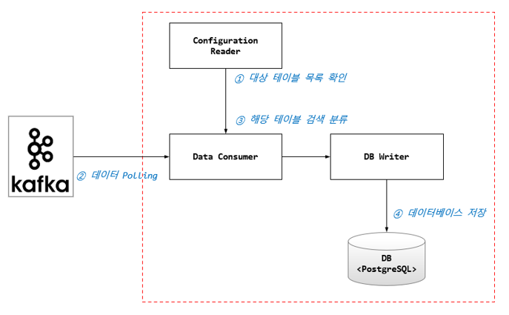

<실시간 로더 모듈 구성 및 흐름>

### dj_etri_file_loader

SFTP 서버로 전송된 데이터를 읽어서 대상 테이블을 확인한 다음 PostgreSQL 데이터베이스에 적재한다.

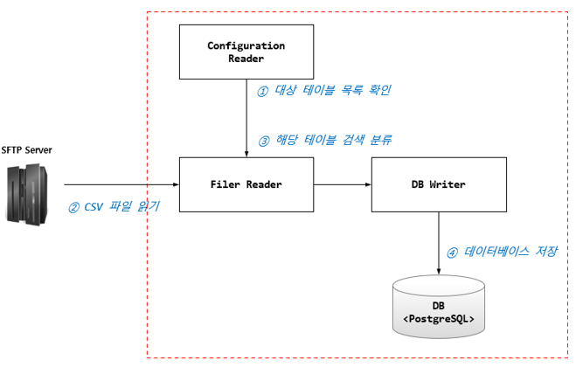

<파일 로더 모듈 구성 및 흐름>

## 적재 작업 처리 구성

ETL(NiFi) 을 통해 적재 작업을 실행하며, 각 작업에 대한 처리 흐름을 설명한다. 작업 처리 구성은 마스터(정적) 데이터 배치 적재, 실시간 데이터 적재로 구성된다.

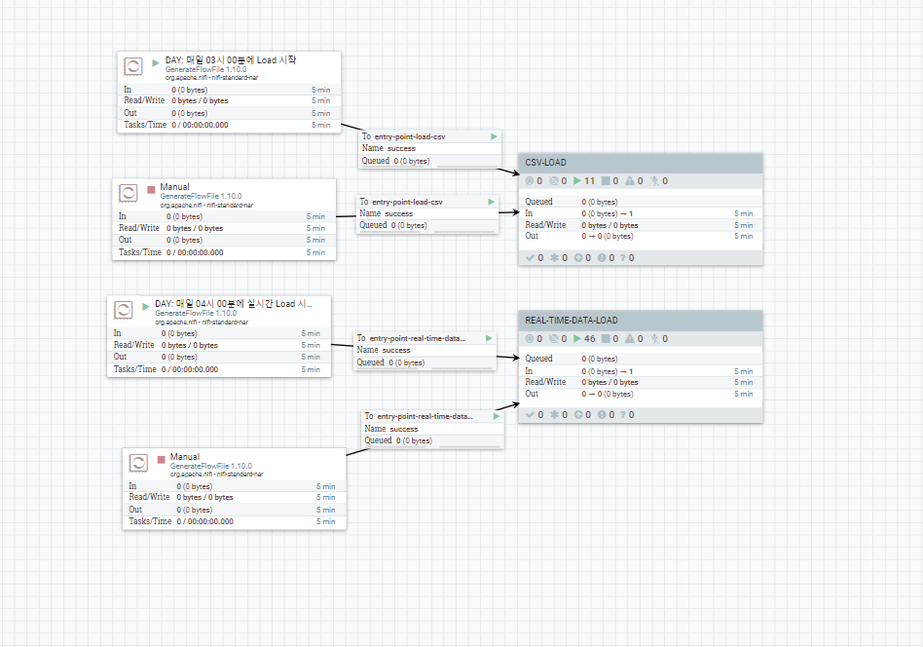

<그림 작업 처리 전체 구성>

### 마스터 데이터 배치 적재

SFTP 로 전송된 정적 파일 데이터를 읽어서 PostgreSQL 데이터베이스에 적재한다.

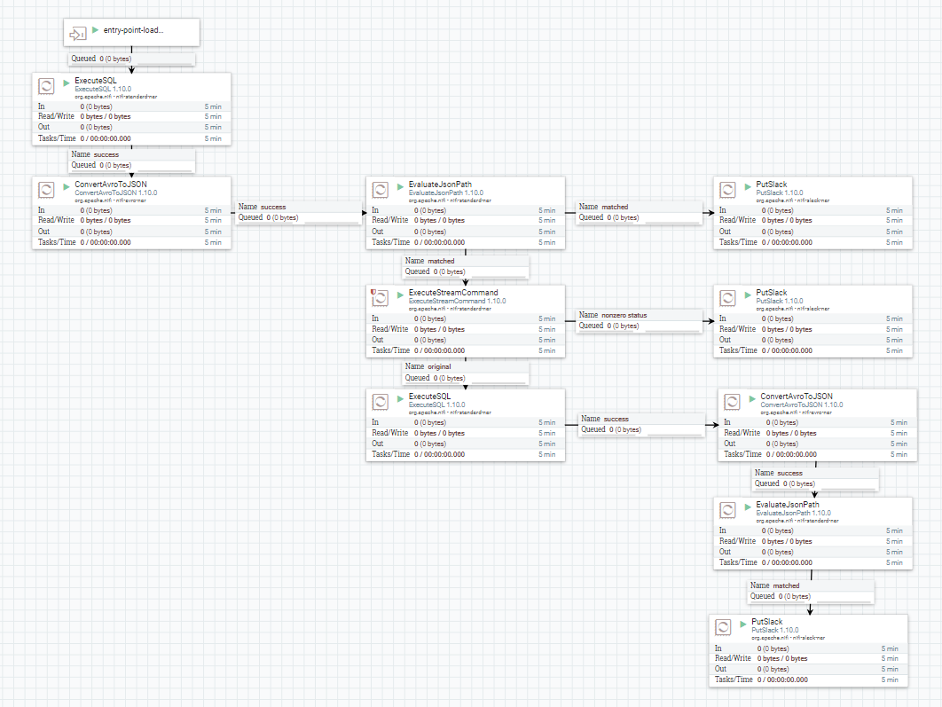

<그림 마스터 데이터 배치 적재 작업 구성 및 흐름>

### 실시간 데이터 적재

Kafka 를 통해 수집된 실시간 데이터를 읽어서 PostgreSQL 데이터베이스에 적재한다.